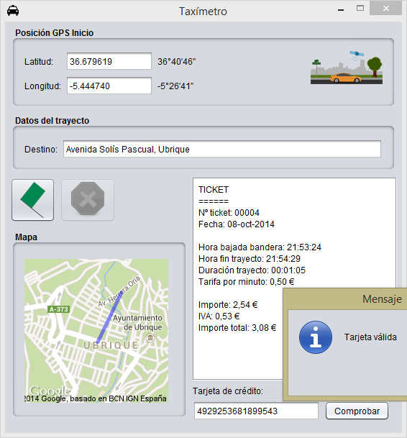

* [Librería ***CoordinatesLib*** para conversión de formato de coordenadas](https://drive.google.com/a/ieslosremedios.org/file/d/0ByNJHCLVYnYpdHZLRkhTbUtRWFU/view?usp=sharing)
* Apache Commons Lang: <https://commons.apache.org/proper/commons-lang/download_lang.cgi>
  + org.apache.commons.lang3.time.DurationFormatUtils
  + Apache Commons Lang API: https://commons.apache.org/proper/commons-lang/javadocs/api-2.6/index.html
* Apache Commons Validator: <http://commons.apache.org/proper/commons-validator/download_validator.cgi>
  + org.apache.commons.validator.routines.CreditCardValidator

## Código para mostrar el mapa en un JLabel

*//Cambia los siguientes valores por las direciones de origen y destino deseadas*  
[**String**](http://docs.oracle.com/javase/7/docs/api/java/lang/String.html) origen = jTextFieldLatitud.getText() + "," + jTextFieldLongitud.getText();  
[**String**](http://docs.oracle.com/javase/7/docs/api/java/lang/String.html) destino = jTextFieldDestino.getText();  
*//Hay que sustituir los espacios por el carácter %20 para que se*  
*//  interprete bien la URL que se generará*  
destino = destino.replaceAll(" ", "%20");  
*//Cambia el nombre [etiqueta] por el nombre de un objeto JLabel (etiqueta) que*  
*//  has debido colocar antes en el formulario y que será donde se muestre el mapa.*  
*//  Deja la etiqueta del formulario sin ningún texto en el diseño.*  
javax.swing.[**JLabel**](http://docs.oracle.com/javase/7/docs/api/javax/swing/JLabel.html) jLabelMapa = jLabelMapaRuta;  
*//Indica aquí el tamaño que desees para el mapa*  
**int** tamHorizontal = 200;  
**int** tamVertical = 200;  
*//Puedes encontrar más información sobre el uso de mapas estáticos de Google Maps aquí:*  
*//  http://code.google.com/intl/es-ES/apis/maps/documentation/staticmaps/*  
  
*//A partir de aquí no hace falta cambiar nada*  
**try** {  
  [**String**](http://docs.oracle.com/javase/7/docs/api/java/lang/String.html) txtDireccionImagenMapa = "http://maps.google.com/maps/api/staticmap?path="+  
           origen+"|"+destino+"&size="+tamHorizontal+"x"+tamVertical+  
           "&language=ES&sensor=false";  
  [**System**](http://docs.oracle.com/javase/7/docs/api/java/lang/System.html).out.println(txtDireccionImagenMapa);  
   java.awt.[**Toolkit**](http://docs.oracle.com/javase/7/docs/api/java/awt/Toolkit.html) toolkit = java.awt.[**Toolkit**](http://docs.oracle.com/javase/7/docs/api/java/awt/Toolkit.html).getDefaultToolkit();  
   java.awt.[**Image**](http://docs.oracle.com/javase/7/docs/api/java/awt/Image.html) imagenMapa = toolkit.getImage(**new** java.net.[**URL**](http://docs.oracle.com/javase/7/docs/api/java/net/URL.html)(txtDireccionImagenMapa));   
   jLabelMapa.setIcon(**new** javax.swing.[**ImageIcon**](http://docs.oracle.com/javase/7/docs/api/javax/swing/ImageIcon.html)(imagenMapa));      
} **catch**(java.net.[**MalformedURLException**](http://docs.oracle.com/javase/7/docs/api/java/net/MalformedURLException.html) e) {     
   javax.swing.[**JOptionPane**](http://docs.oracle.com/javase/7/docs/api/javax/swing/JOptionPane.html).showMessageDialog(**this**, "La dirección de imagen indicada no es correcta");  
}